Koordinatensysteme in Österreich

Einleitung
Beim Erstellen einer neuen MIKE URBAN-Datenbank muss man das Koordinatensystem festlegen. Ziel ist die lagerichtige Darstellung von Hintergrunddaten innerhalb von MIKE URBAN, oder die lagerichtige Darstellung des MIKE URBAN-Modells in ArcMap, zum Beispiel mit webbasierten Basiskarten.

Auswahl des Koordinatensystems
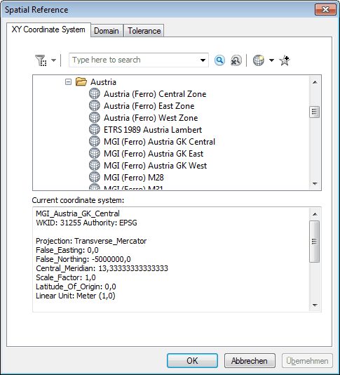
Die Österreichischen Koordinatensysteme finden Sie im Baum unter:
Projizierte Koordinatensysteme > Nationale Raster > Österreich
Durch Rechtsklick können Sie jedes Koordinatensystem zu den Favoriten hinzufügen. Die Favoriten finden Sie anschließend ganz oben in der Liste. 1)

Häufig verwendete Koordinatensysteme
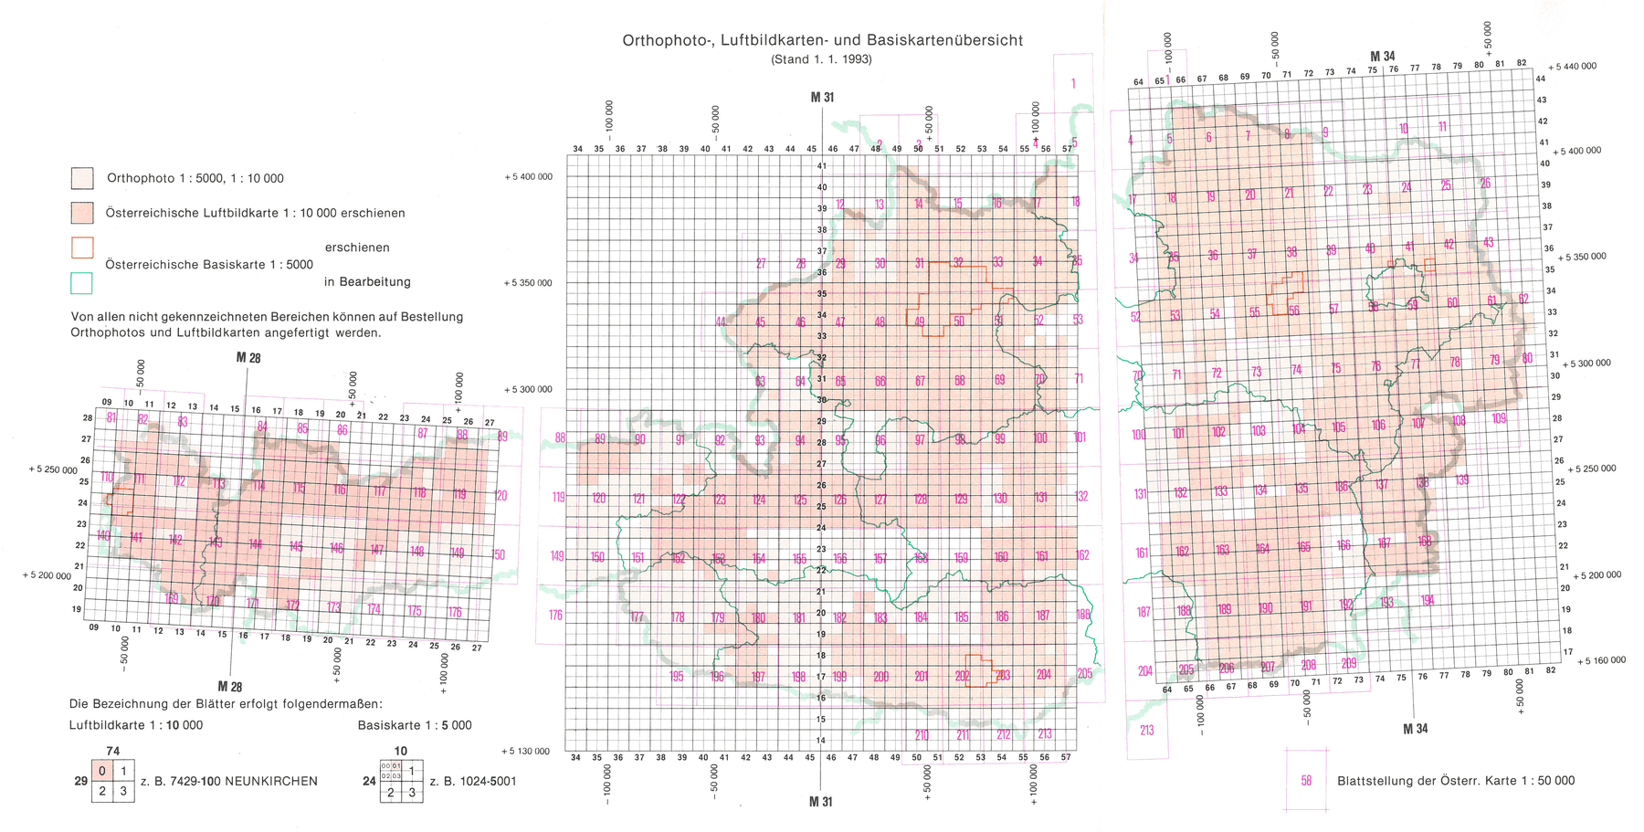
Die Abbildung oben (Quelle: Bundesamt für Eich- und Vermessungswesen, Verlagsverzeichnis 1993) zeigt die drei Gauß-Krüger-Systeme von Österreich:
Bezeichnung in ArcGIS | WKID | Zentralmeridian | False Northing
MGI Austria GK West | EPSG:31254 | 10.333° | -5.000.000
MGI Austria GK Central | EPSG:31255 | 13,333° | -5.000.000
MGI Austria GK East | EPSG:31256 | 16.333° | -5.000.000
Für Daten über ganz Österreich kommt auch die Lambertsche Projektion zur Anwendung:
Bezeichnung in ArcGIS | WKID | Zentralmeridian | False Easting | False Northing
MGI Austria Lambert | EPSG:31287 | 13.333° | 400.000 | 400.000

Weiterführende Links
Projektionen in Österreich (www.esri-austria.at)

Offene Punkte
- Bezeichnungen in die Abbildung eintragen

1) Favoriten werden für jeden Benutzer separat gespeichert unter C:\Users[USERNAME]\AppData\Roaming\ESRI\Desktop10.1\ArcMap\Coordinate Systems, siehe Location of Coordinate Systems folder in ArcGIS 10.1. Verfügbar ab MIKE URBAN 2012.

